B.3 Arbeitsmaterial

Rahmen

Regelungen auf Bundesebene: die Wegmarken

Hinweise
Diese Zusammenstellung ist für die Sekundarstufe 2 als Textgrundlage gedacht. Sie kann in Einzelarbeit studiert oder in arbeitsteiliger Gruppenarbeit vergeben werden. Die Aufgabe kann darin bestehen, die einzelnen Gesetze unter den Gesichtspunkten
- Fortschritt – Rückschritt
- positive Beurteilung – negative Beurteilung
zu klassifizieren.

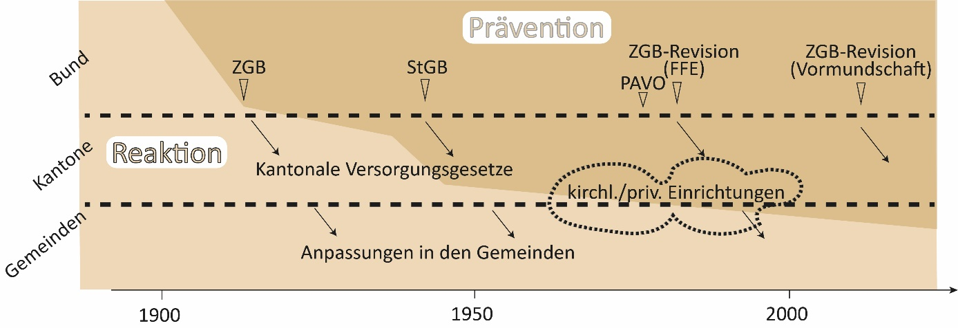

Das Vormundschafts- und Armenwesen war ein Kerngebiet der Gemeinden, zuerst der Bürger- und dann der Einwohnergemeinden. Da es kaum geregelt war, erarbeiteten kantonale Parlamente und Regierungen im 19. Jahrhundert Regeln. Der Bund hatte lange nichts zu sagen. Die Verfassung von 1848 und das Heimatlosengesetz von 1850 setzten lediglich das Heimatortprinzip fest: Die Heimatgemeinde musste verarmte Bürgerinnen und Bürger aufnehmen und konnte sie unter Vormundschaft stellen. Erst mit dem Zivilgesetzbuch erhielt der Bund gewisse Kompetenzen.
So können Zivilgesetzbuch (ZGB) und Strafgesetzbuch (StGB) gewissermassen als Wegmarken dienen. Die folgende Übersicht beschreibt solche Wegmarken. Die erste Jahreszahl bezeichnet die Inkraftsetzung, die zweite der Entscheid über ein Gesetz. (Ein Gesetz trifft oft nicht unmittelbar nach dem Entscheid dafür in Kraft.)


1912 (1907): Schweizerisches Zivilgesetzbuch
§ 284. Ist ein Kind in seinem leiblichen oder geistigen Wohl dauernd gefährdet oder ist es verwahrlost, so soll die Vormundschaftsbehörde es den Eltern wegnehmen und in angemessener Weise in einer Familie oder Anstalt unterbringen. (ZGB 1912)
1912 trat das erste Schweizerische Zivilgesetzbuch (ZGB) in Kraft und gab einen Rahmen für die bisher kantonalen Zivilgesetzbücher vor. Diese mussten mit so genannten «Einführungsgesetzen zum Zivilgesetzbuch» dem ZGB angepasst werden.
Das ZGB sah vor, dass gefährdete Kinder ihren Eltern «weggenommen» werden können und dass den Eltern das Erziehungsrecht («elterliche Gewalt») entzogen werden konnte. Ein Vormund trat an die Stelle der Eltern (Art. 283–285). Dieser Eingriff in die Familie war im Verlauf der Entwurfsarbeiten am ZGB seit 1896 akzentuiert worden und widerspiegelt das bürgerliche Bestreben, in Familien der Unterschicht einzugreifen, um die Kinder dem Pauperismus (Massenarmut) zu entreissen. Was aber in der Folge mit den Kindern geschehen sollte, überliess das ZGB den Kantonen zu regeln. Ferner definierte das ZGB die Entmündigung und die Bestellung einer Vormundschaft.
§ 370. Unter Vormundschaft gehört jede mündige Person, die durch Verschwendung, Trunksucht, lasterhaften Lebenswandel oder durch die Art und Weise ihrer Vermögensverwaltung sich oder ihre Familie der Gefahr eines Notstandes oder der Verarmung aussetzt, zu ihrem Schutze dauernd des Beistandes und der Fürsorge bedarf oder die Sicherheit anderer gefährdet. (ZGB 1912)
Eine Folge des ZGB war, dass die Kantone sich mit der Frage fürsorgerischer Zwangsmassnahmen und Fremdplatzierungen befassen mussten. Viele führten Amtsvormundschaften ein – das heisst, eine Behörde übernahm die Vormundschaft. Eine Reihe von kantonalen Sondergesetzen entstand. (Vorher waren Vormunde oft nur für Kinder mit Vermögen bestellt worden, um dieses Mündelvermögen zu sichern.)
Die an sich im Sinn der Entwicklung des Wohlfahrtsstaates fortschrittliche Bestimmung, dass die Behörde nicht erst nach erfolgter Schädigung, sondern präventiv schon bei einer Gefährdung einschneidend eingreifen können sollte, eröffnete dieser einen grossen Ermessensspielraum.
In der Praxis führte das ZGB zwar zu mehr Regelungen, aber nicht zu mehr Kontrollen über fürsorgerische Zwangsmassnahmen und Fremdplatzierungen. Jedenfalls führte sie zu einem Ansteigen der Fremdplatzierung von Kindern infolge eines Obhutsentzuges.


1929: Bundesgesetz betreffend Massnahmen gegen die Tuberkulose

Das Gesetz wurde zur Eindämmung der damals immer noch grassierenden Tuberkulose erlassen. (Das Bakterium war bereits 1882 entdeckt worden, ein Antibiotikum stand 1943 zur Verfügung.)
In Artikel 7 sah es vor, dass keine gesunden Kinder in Pflegefamilien untergebracht werden dürfen, in denen sie angesteckt werden könnten – und keine tuberkulosekranken Kinder in gesunde Familien. Diese Bestimmung diente nicht dem Wohl der Kinder, sondern der Verhinderung der Ausbreitung der Krankheit; sie stellte gewissermassen als Nebeneffekt eine erste, sehr punktuelle Vorschrift über das Pflegekinderwesen auf.
Allerdings war die Umsetzung kaum möglich, wie die Kreis-Armenpfleger-Konferenz des Kantons Bern 1938 festhielt:
«Dass alle Pfleger [Pflegefamilien] sich ärztlich bescheinigen lassen müssen, dass sie tuberkulosefrei seien, das ist praktisch nicht durchführbar. Wenn der Pfleger zuerst zum Arzt muss, dann geht der Pflegeplatz verloren.»


1942 (1937): Schweizerisches Strafgesetzbuch

Das schweizerische Strafgesetzbuch vereinheitlichte wie das ZGB den Strafrahmen, den bisher die Kantone festgelegt hatten (unter anderem wurde die Todesstrafe – ausser im Militärstrafrecht – abgeschafft). Es führte neben den traditionellen Strafen (Busse, Haft, Gefängnis, Zuchthaus) auch sichernde Massnahmen ein, die präventiv weitere Straftaten verhindern und die Gesellschaft schützen sollen. Insbesondere im neu definierten Kinder- und Jugendstrafrecht (6–14- und 15–18-Jährige) statuierte es in erster Linie solche Erziehungsmassnahmen.

Originalfassung des Artikels 91 |  | Zum Vergleich die Fassung 1971:
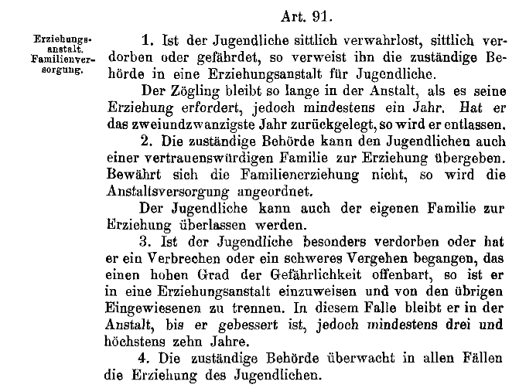 |  | «Bedarf der Jugendliche einer besondern erzieherischen Betreuung, namentlich wenn er schwererziehbar, verwahrlost oder erheblich gefährdet ist, so wird von der urteilenden Behörde die Erziehungshilfe, die Unterbringung in einer geeigneten Familie oder in einem Erziehungsheim angeordnet.  Mit der Erziehungshilfe kann Einschliessung bis zu 14 Tagen oder Busse verbunden werden.  Dem Jugendlichen können jederzeit bestimmte Weisungen erteilt werden, insbesondere über Erlernung eines Berufes, Aufenthalt, Verzicht auf alkoholische Getränke und Ersatz des Schadens innert bestimmter Frist.  Durch die Erziehungshilfe ist dafür zu sorgen, dass der Jugendliche angemessen gepflegt, erzogen, unterrichtet und beruflich ausgebildet wird, dass er regelmässig arbeitet und seine Freizeit und seinen Verdienst angemessen verwendet.»

Dadurch wurde in der Praxis die Grenze zwischen administrativ verfügten und von einem Gericht ausgesprochenen Massnahmen aufgeweicht. Dies besonders, weil eine getrennte Unterbringung beider Kategorien von Betroffenen aus finanziellen Gründen vielfach nicht umgesetzt wurde.
Immerhin stellte das Strafgesetzbuch erstmals Delikte an Pflegekindern unter Strafe.


1978 (1977) Verordnung über die Aufnahme von Kindern zur Pflege und zur Adoption (PAVO)
Diese von Bundesrat in eigener Kompetenz erlassene Verordnung regelte erstmals die Aufsicht über die Pflegeverhältnisse von Kindern und Jugendlichen. Grundlage bildete die Revision des Kindesrechts im ZGB 1976, die 1978 mit der PAVO zusammen in Kraft gesetzt wurde.
Die PAVO wurde verschiedentlich (2013, 2022) revidiert und insbesondere bezüglich der Aufsicht präzisiert. 2008 wurden Revisionsbestrebungen in Richtung einer Kinderbetreuungsverordnung (KiBeV) angestossen, aber nach Widerstand in der Vernehmlassung wegen zu hoher Regelungsdichte nicht weiterverfolgt.


1981 (1978): Revision des Schweizerischen Zivilgesetzbuches (Fürsorgerischer Freiheitsentzug) mit den Artikeln 397a–397f
Die neuen Artikel des ZGB regelten den Fürsorgerischen Freiheitsentzug (FFE) unter Berücksichtigung des Rahmens der EMRK. Die Gründe dafür wurden konkretisiert: «Geisteskrankheit», «Geistesschwäche», «Trunksucht», «andere Suchterkrankungen», aber auch der unscharfe Begriff «schwere Verwahrlosung».
Kantonal und damit uneinheitlich geregelt wurde die Zuständigkeit für den Entscheid über den Fürsorgerischen Freiheitsentzug. Eine weitere Zentralisierung der Regelung erfolgte 2013 (nächster Abschnitt).
Das Jahr 1981 bildet eine – künstliche – Abgrenzung für die Definition der «Opfer» nach dem «Bundesgesetz über die Aufarbeitung der fürsorgerischen Zwangsmassnahmen und Fremdplatzierungen vor 1981» (AFZFG).

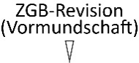
2013 (2006): Revision des Schweizerischen Zivilgesetzbuches (Kindes- und Erwachsenenschutzrecht, KESR) insbesondere mit den Artikeln 426–439 (Fürsorgerische Unterbringung)
«Seit 2013 entscheiden professionelle Kindes- und Erwachsenenschutzbehörden (KESB), ob ein Kind fremdplatziert wird. Ein Fortschritt?
Ein riesengrosser Fortschritt, ja. Man kann das gar nicht genug betonen. Früher befanden die Behörden der Gemeinde, in der das Kind lebte, über Kindswegnahmen. Oft in Absprache mit dem Pfarrer, wie das auch bei mir der Fall war. Heute gibt es mit der KESB eine professionelle Behörde, die die Situation aus der Distanz betrachtet. Sie kann objektiver und sachlicher darüber entscheiden, ob das Kindswohl gefährdet ist oder nicht.»
(Sergio Devecchi, Betroffener
und ehemaliger Heimleiter, 2017)
Die wichtigste Neuerung besteht im Ersatz der bisher unter politischen Vorzeichen gewählten Vormundschaftsbehörde durch eine Fachkommission, die Kinder- und Erwachsenenschutzbehörde (KESB).
Die Revision ersetzt den Fürsorgerischen Freiheitsentzug gemäss der Revision von 1981 durch die Fürsorgerische Unterbringung (FU). Der Unterschied besteht darin, dass das Entscheidungsverfahren im ZGB geregelt und damit den kantonalen Regelungen teilweise entzogen wird. Der/die Betroffene kann eine Vertrauensperson beiziehen (Art. 432) und das Gericht zur Überprüfung anrufen (Art. 439), und die Behörde muss die FU periodisch überprüfen (Art. 431). Seit 2013 zielen zahlreiche kleinere Revisionen auf eine Feinjustierung der Revision ab.
Endnoten

Leuenberger Marco, Mani Lea, Rudin Simone, Seglias Loretta (2011): «Die Behörde beschliesst» – zum Wohl des Kindes? Fremdplatzierte Kinder im Kanton Bern 1912–1978. Baden, S. 41
Leuenberger Marco, Seglias Loretta (Hsg.) (2008, 4. Aufl. 2010): Versorgt und vergessen. Ehemalige Verdingkinder erzählen. Zürich, S. 85, Beitrag von Mirjam Häsler
Leuenberger Marco, Mani Lea, Rudin Simone, Seglias Loretta (2011): «Die Behörde beschliesst» – zum Wohl des Kindes? Fremdplatzierte Kinder im Kanton Bern 1912–1978. Baden, S 73
Leuenberger Marco, Seglias Loretta (Hsg.) (2008, 4. Aufl. 2010): Versorgt und vergessen. Ehemalige Verdingkinder erzählen. Zürich, S. 83, Beitrag von Mirjam Häsler
Leuenberger Marco, Mani Lea, Rudin Simone, Seglias Loretta (2011): «Die Behörde beschliesst» – zum Wohl des Kindes? Fremdplatzierte Kinder im Kanton Bern 1912–1978. Baden, S. 44
Leuenberger Marco, Seglias Loretta (Hsg.) (2008, 4. Aufl. 2010): Versorgt und vergessen. Ehemalige Verdingkinder erzählen. Zürich, S. 85, Beitrag von Mirjam Häsler
zitiert nach: Leuenberger Marco, Mani Lea, Rudin Simone, Seglias Loretta (2011): «Die Behörde beschliesst» – zum Wohl des Kindes? Fremdplatzierte Kinder im Kanton Bern 1912–1978. Baden, S. 47
Unabhängige Expertenkommission Administrative Versorgungen (Hsg.) (2019): Organisierte Willkür. Administrative Versorgungen in der Schweiz 1930–1981. Schlussbericht. Band 10 A, Zürich, S. 40; Veröffentlichungen der Unabhängigen Expertenkommission (UEK) Administrative Versorgungen (Hsg.) (2019): Gumy Christel, Knecht Sybille, Maugué Ludovic, Dissler Noémie, Gönitzer Nicole: Des lois d’exception. Légitimation et délegitimation de l’internement administratif. Band 3, Zürich, S. 382
Quelle: Schweizerisches Strafgesetzbuch, vom 21. Dezember 1937, BBl 1937, S. 654 .
Leuenberger Marco, Mani Lea, Rudin Simone, Seglias Loretta (2011): «Die Behörde beschliesst» – zum Wohl des Kindes? Fremdplatzierte Kinder im Kanton Bern 1912–1978. Baden, S 47
Leuenberger Marco, Mani Lea, Rudin Simone, Seglias Loretta (2011): «Die Behörde beschliesst» – zum Wohl des Kindes? Fremdplatzierte Kinder im Kanton Bern 1912–1978. Baden, S 54
Unabhängige Expertenkommission Administrative Versorgungen (Hsg.) (2019): Organisierte Willkür. Administrative Versorgungen in der Schweiz 1930–1981. Schlussbericht. Band 10 A, Zürich, S. 80
Botschaft zur Änderung des Schweizerischen Zivilgesetzbuches (Erwachsenenschutz, Personenrecht und Kindesrecht) vom 28. Juni 2006
Interview, geführt von der Journalistin Susanne Wenger mit Sergio Devecchi, Autor des Buches «Heimweh – Vom Heimbub zum Heimleiter», 20.4.2017 auf der Webseite sergio-devecchi.ch: Link (abgerufen 22.10.24)

